Матеріали до вправи:

Додаток 1. Хмара

Додаток 2. Картки-опади

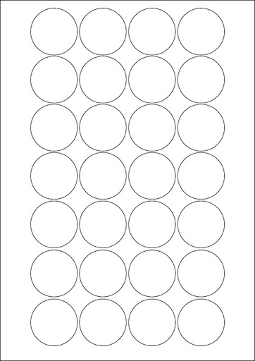
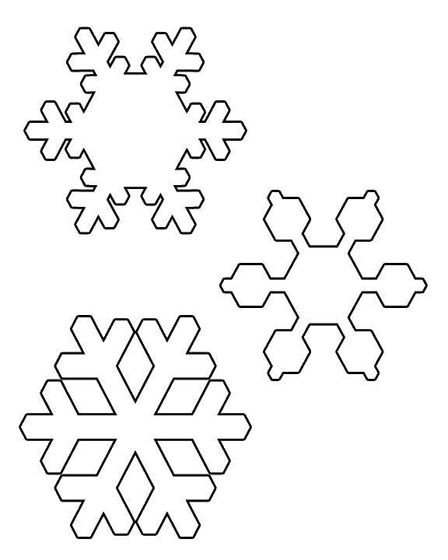
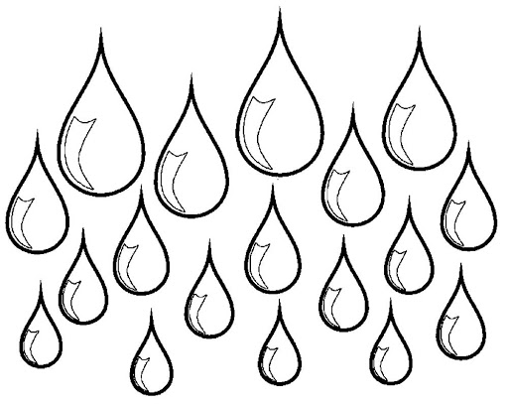
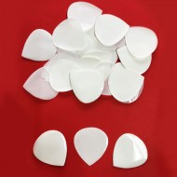

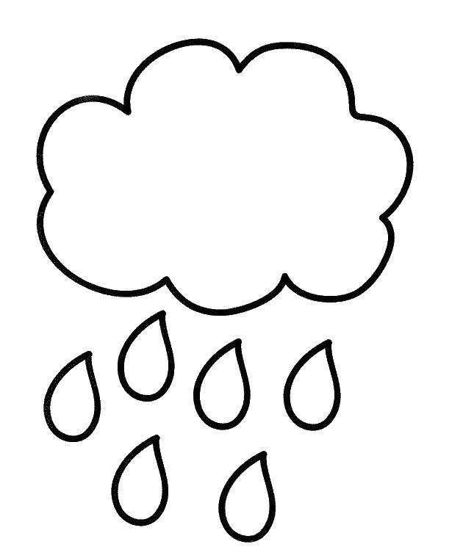
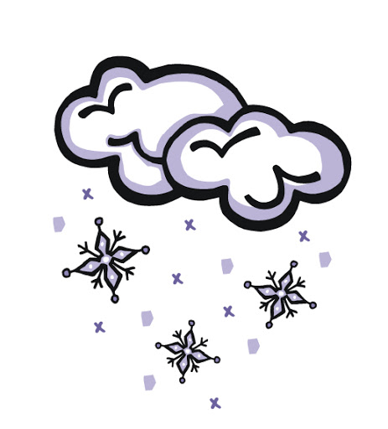
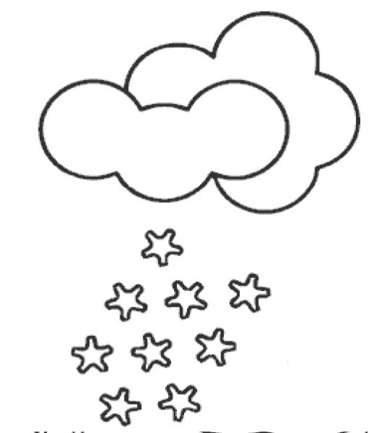
Додаток 3. Як виглядає «самооцінювання»

Додаток 4. Таблиця «Оціни свої знання і вміння»

Я розумію, що таке інформація.
Я знаю, що людина отримує відомості про навколишній світ за допомогою органів чуття.
Я знаю, що інформація передається за допомогою повідомлень.
Я можу назвати інформаційні процеси і навести їх приклади.
Я розумію, як здійснюється пошук повідомлень.
Я можу пояснити, як люди передають повідомлення.
Я можу навести приклади опрацювання повідомлень.
Я можу порівняти, як люди зберігали повідомлення колись та зберігають їх тепер.
Я розрізняю пристрої для підтримки різних інформаційних процесів.
Я можу навести приклади інформаційних процесів зі своєї навчальної діяльності та в навколишньому світі.

